年
組
番
名 前
力だめしミニプリント 算数【量と測定】②

解 答

１ 下の台形の面積を求める式と答えを書きましょう。

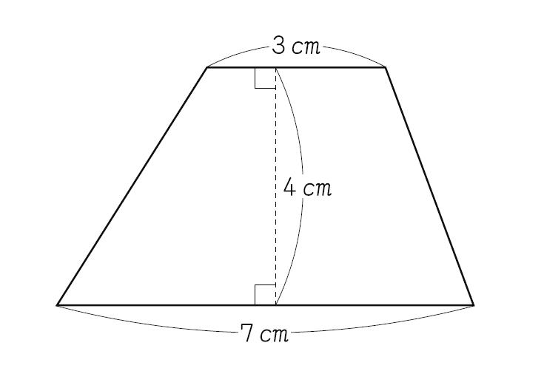

式 | 答

年
組
番
名 前
力だめしミニプリント 算数【量と測定】②

解 答

１ 下の台形の面積を求める式と答えを書きましょう。
解 答

H22全国Ａ5(2)小学校5年

式  例 （３＋７） × ４ ÷ ２ | 答  ２０㎠

